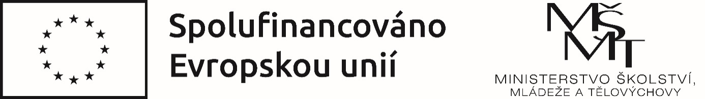

Naše škola realizuje projekt Mozaika dovedností, reg.č. CZ.02.02.XX/00/22_002/0005049 podpořený z výzvy MŠMT č. 02_22_002 Šablony pro MŠ a ZŠ I Operačního Programu Jan Amos Komenský (dále jen „OP JAK“).
Projekt je zaměřen na osobnostně sociální a profesní rozvoj pedagogů – vzdělávání pedagogů MŠ, inovativní vzdělávání dětí v MŠ .
Tento projekt je spolufinancován EU.

